Software Requirements Specification
for
WareHouseID
Version 1.0 approved
Prepared by Kelompok 3
Software Engineering
Kelas LA06
Table of Contents
Table of Contents ii
1. Introduction 1
1.1 Purpose 1
1.2 Intended Audience and Reading Suggestions 1
1.3 Product Scope 1
1.4 References 1
2. Overall Description 1
2.1 Product Perspective 1
2.2 Product Functions 2
2.3 User Classes and Characteristics 2
2.4 Operating Environment 2
2.5 Design and Implementation Constraints 2
2.6 User Documentation 2
2.7 Assumptions and Dependencies 2
3. External Interface Requirements 3
3.1 User Interfaces 3
3.2 Hardware Interfaces 7
3.3 Software Interfaces 7
4. System Features 7
4.1 Isi Data Diri 7
4.2 Sewa Gudang 8
4.3 Mendaftar Gudang 9
5. Other Nonfunctional Requirements 11
5.1 Performance Requirements 11
5.2 Safety Requirements 11
5.3 Security Requirements 11

Introduction

Purpose
Dokumen ini berisikan detail-detail mengenai software requirements dari WareHouseID dan merupakan versi pertama dari Software Requirements Specification WareHouseID. Di dokumen ini dibahas apa saja kebutuhan software yang diperlukan dalam pembuatan aplikasi WareHosueID.

Intended Audience and Reading Suggestions
Dokumen ini diperuntukkan bagi developers, project manager, serta owner aplikasi WareHouseID. SRS ini berisikan deskripsi secara keseluruhan mengenai aplikasi berbasis web yang bernama WareHouseID. Developers dan project manager dianjurkan untuk membaca semua bagian dari SRS ini, dari introduction, overall description, external interface requirements, system features, dan juga other nonfunctional requirements. Bagi owner aplikasi WareHouseID, dianjurkan untuk membaca external interface requirements, system features, dan other nonfunctional requirements.

Product Scope
WareHouseID adalah software yang akan digunakan oleh owner untuk menyewa maupun menyewakan slot dari gudang yang tidak terpakai. Aplikasi ini membantu owner untuk memaksimalkan penggunaan slot gudang karena slot gudang yang tersisa dapat dijadikan materi untuk berbisnis.

References
SRS ini dibuat berdasarkan Requirement Engineering yang sudah kelompok kami lakukan terhadap owner aplikasi WareHouseID. Selain itu, User Requirement Specification (URS) yang dibuat oleh owner WareHouseID juga merupakan referensi dari pembuatan SRS ini.

Overall Description

Product Perspective
WarehouseID adalah aplikasi berbasis web yang menyediakan jasa sewa gudang sesuai dengan kebutuhan pengguna.Aplikasi WarehouseID ini dibuat untuk mempermudah pihak WarehouseID dalam mengiklankan jasa sewa gudang. Untuk penggunaan aplikasi WarehouseID ini,Pengguna/user harus mendaftarkan diri terlebih dahulu dan mengisi kolom pendaftaran yang terdapat pada aplikasi ini,setelah itu pengguna dapat login ke aplikasi dengan menggunakan username dan password yang sudah didaftarkan pada website WarehouseID. Setelahnya Pengguna login,system akan menampilkan beranda tentang gudang yang mau disewa,Harga,Lokasi dan kapasitas/slot Gudang.

Product Functions
WarehouseID ini memiliki fungsi-fungsi yaitu:
- Membantu pihak WarehouseID dalam menawarkan jasa sewa gudang kepada masyarakat.
- Mempermudah admin dalam melakukan pendataan transaksi penyewaan gudang yang sudah dilakukan
- Membantu pengguna dalam mencari gudang sesuai dengan kebutuhan pengguna.
- Memiliki Kemampuan untuk menginput jumlah waktu sewa yang diperlukan serta banyaknya kapasitas yang dibutuhkan pengguna.
- Memiliki fitur search yang dapat mempermudah pengguna dalam mencari tempat sewa gudangnya
- Dapat memperlihatkan berapa banyak slot gudang yang tersedia serta lokasi gudang yang ingin disewakan.

User Classes and Characteristics
Dalam Rancangan Pembuatan Aplikasi WarehouseID ini,masing-masing memiliki karakteristik adalah sebagai berikut:
- Admin : Melakukan pendataan terhadap transaksi penyewaan gudang yang sudah dilakukan
- User : Dapat Melakukan transaksi penyewaan gudang,dapat mengakses ke Menu Utama/Beranda jika user sudah registrasi.

Operating Environment
Aplikasi WarehouseID ini berjalan pada versi website yang mana Aplikasi ini dapat berjalan dengan menggunakan PC. Aplikasi WarehouseID ini dibuat dengan menggunakan wix,dimana wix itu sendiri merupakan pengembangan web berbasis cloud dengan menggunakan basis html5.

Design and Implementation Constraints
Setiap pengguna aplikasi memiliki hak akses yang berbeda. Setiap pengguna yang sudah register ke WarehouseID,Datanya akan dijaga kerahasiaannya oleh pihak warehouseID dan tidak dapat diakses oleh siapapun kecuali pihak warehouseID itu sendiri. Data user hanya bisa digunakan sebagai Dokumentasi oleh pihak WarehouseID.

User Documentation
Terdapat manual book untuk website WareHouseID

Assumptions and Dependencies
Jika terjadinya perbedaan pada pesanan/penyewaan gudang maka akan dibuat satu system baru untuk mencegah terjadinya perbedaan dalam penyewaan gudang.

External Interface Requirements

User Interfaces
Berikut tampilan halaman utama untuk website WareHouseID :
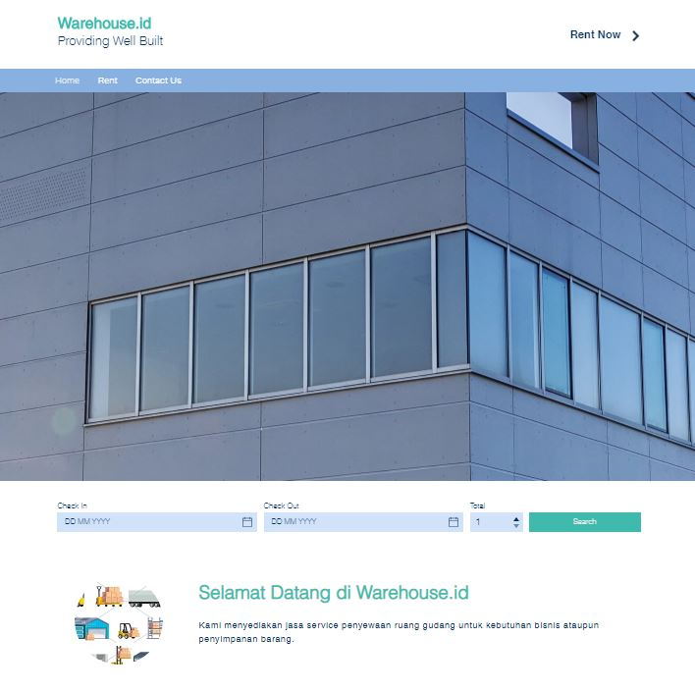
Pada halaman utama terdapat tombol “Home”, “Rent”, dan “Contact Us”. Saat user website menekan tombol “Home” dan logo dari WareHouseID di pojok kiri atas, maka tampilannya akan seperti di atas. Tombol “Rent” di samping tombol “Home” memiliki fungsi yang sama dengan tombol “Rent Now” pada sebelah pojok kanan atas di tampilan halaman utama. Setelah tombol “Rent” atau “Rent Now” ditekan, maka tampilan halamannya akan berubah menjadi :

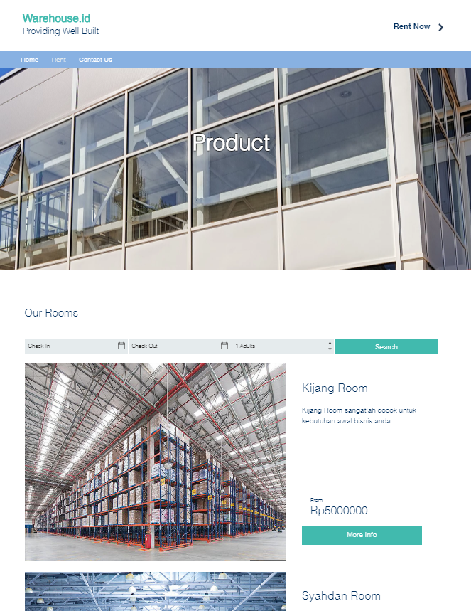

User dapat memilih gudang yang tersedia melalui list gudang yang tersedia maupun dengan mencari sesuai dengan kebutuhan. Check-in untuk memilih tanggal penyewaan sedangkan check-out untuk memilih tanggal pengembalian. Klik tombol search untuk mencari slot gudang yang tersedia dan disewakan untuk rentang waktu tanggal check-in dan check-out. Untuk mencari informasi lebih lanjut mengenai gudang yang akan disewa, tekan tombol “More Info” pada samping gambar gudang. Berikut adalah tampilan halaman website setelah user menekan tombol “More Info” :

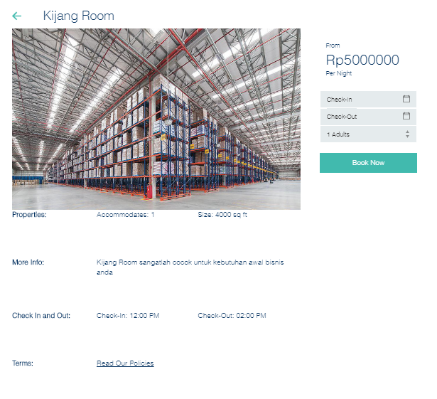

Informasi mengenai gudang yang disewakan akan ditampilkan. Jika user berminat untuk menyewa gudang tersebut, terdapat tombol “Book Now” pada samping gambar gudang. Sebelumnya, user perlu mengisi tanggal mulai menyewa dan tanggal pengembalian slot gudang. Tombol terakhir yaitu “Contact Us” digunakan untuk menampilkan informasi mengenai lokasi pusat WareHouseID dan juga kolom untuk menyampaikan pertanyaan, pendapat, dan saran untuk pengembangan website WareHouseID. Berikut adalah tampilan halaman setelah tombol “Contact Us” ditekan :

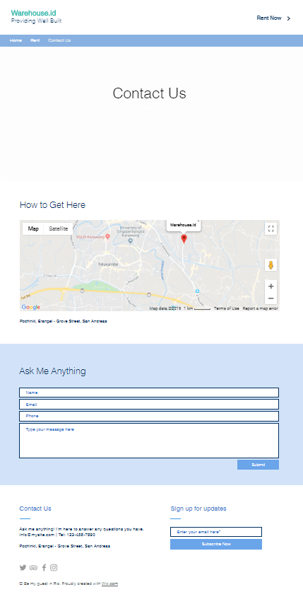

Hardware Interfaces
WareHouseID adalah aplikasi berbentuk website sehingga dapat digunakan pada perangkat apa saja seperti smartphone, laptop, PC, dan alat eletronik lainnya. Alat eletronik yang digunakan untuk membuka website WareHouseID harus dihubungkan dengan koneksi internet karena website WareHouseID tidak dapat digunakan jika tidak terdapat koneksi internet. Tidak ada spesifikasi khusus untuk hardware selain koneksi internet yang memadahi.

Software Interfaces
WareHouseID merupakan aplikasi yang dapat dijalankan di perangkat-perangkat seperti smartphone, laptop, dan PC sehingga operating systems yang mendukung bisa berupa Android, iOS, Windows, Linux, dan operating systems lainnya. WareHouseID membutuhkan software berupa web browser seperti Google Chrome, Opera, Internet Explorer, Mozilla Firefox, dan lain-lain.

System Features
Aplikasi ini dapat digunakan oleh semua golongan. Fitur yang ada pada aplikasi ini mudah digunakan karena fitur pada aplikasi ini sangat user friendly bagi pihak penyewa Gedung maupun penyedia Gedung.

Isi Data Diri
Fitur ini meminta user untuk mengisi data diri, baik penyewa maupun penyedia gedung
4.1.1 Description and Priority
Pada fitur ini user awal” memilih status bahwa dia penyedia atau penyewa Gudang, lalu setelah itu isi data diri.
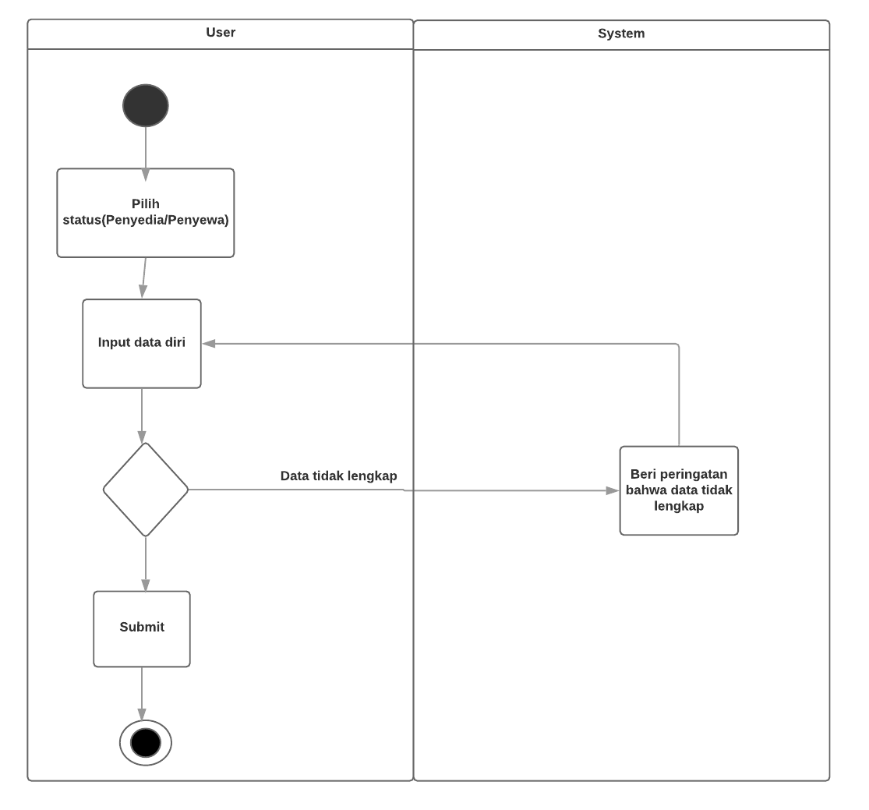
4.1.2 Stimulus/Response Sequences

4.1.3 Functional Requirements
Pertama, kita memilih status bahwa kita penyedia atau penyewa Gudang, lalu kita menginput data diri kita. Bila data kita tidak lengkap kita akan diberikan peringatan bahwa kita harus melengkapi data kita. Lalu kita submit

Sewa Gudang
Fitur ini diperuntukkan user untuk memilih Gudang sesuai yang user inginkan

4.2.1 Description and Priority
Pada fitur ini, user memilih Gudang sesuai dengan harga lalu memasukan tanggal check in dan check out

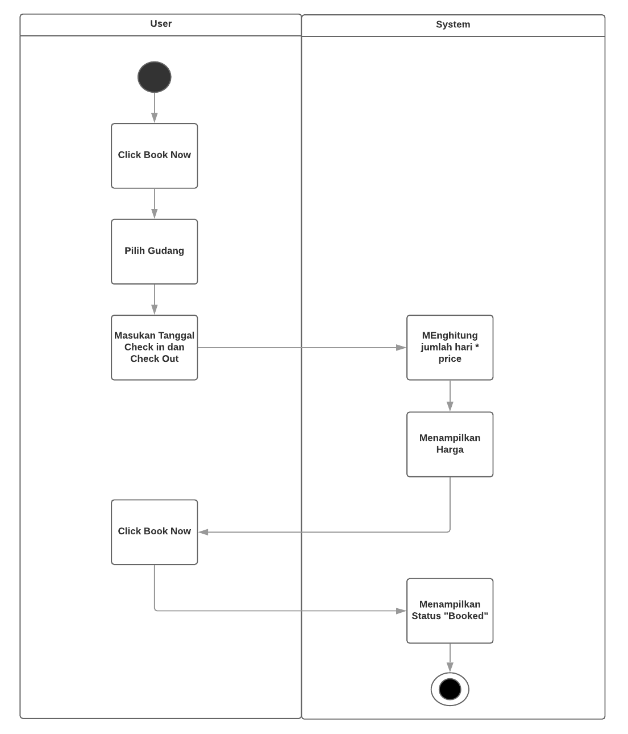
4.2.2 Stimulus/Response Sequences

4.2.3 Functional Requirements
User memilih fitur sewa Gudang, kemudian system menampilkan Gudang yang ada, lalu user memasukan tanggal check in dan check out. System menghitung total harga dari lama hari user menyewa dikali harga Gudang perhari. Kemudian user mengklik tombol book now. Lalu keluar status bahwa Gudang sudah tersewa

Mendaftar Gudang
4.3.1 Description and Priority
Di fitur ini user mendaftarkan Gudang untuk ditaro ke database gudang
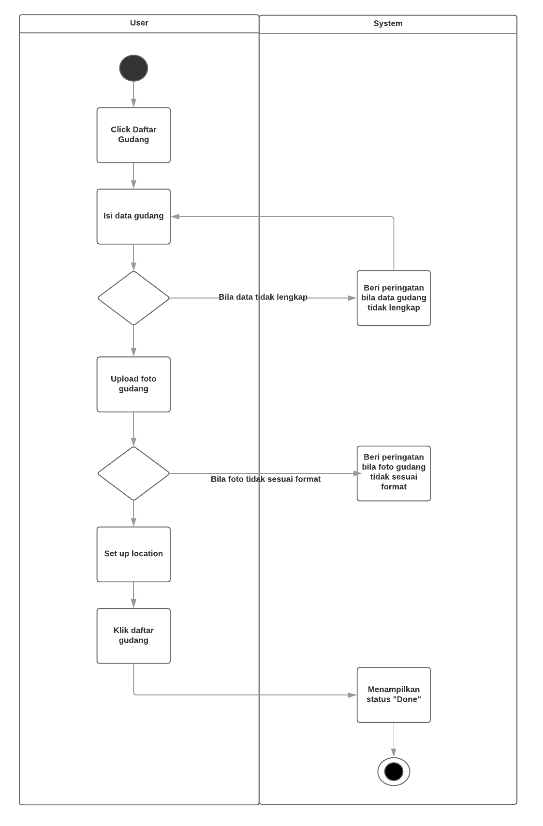
4.3.2 Stimulus/Response Sequences

4.3.3 Functional Requirements
User memilih menu daftar Gudang, lalu user mengisi data” Gudang. Bila data Gudang tidak lengkap maka system akan menampilkan peringatan untuk melengkapi data Gudang. Kemudian user diminta untuk mengupload foto Gudang, Bila foto Gudang tida sesuai format makan system akan menampilkan peringatan untuk mengupload foto Gudang yang sesuai format. Kemudian user diminta untuk meng set up location agar penyewa Gudang dapat mengetahui presisi lokasi dari Gudang. Setelah itu user click tombol daftar, kemudian system menampilkan bahwa Gudang sudah terdaftar

Other Nonfunctional Requirements

Performance Requirements
Tidak ada Performance Requirement dari Owner

Safety Requirements
Tidak ada safety requirement dari owner

Security Requirements
Owner meminta agar data pribadi user dapat dijaga kerahasiaannya, oleh karena itu user hanya dapat melihat kontak penyewa Gudang ketika sudah meng book Gudang. Sehingga tidak akan ada yang dirugikan bila aplikasi di retas hacker

